东 北 大 学 考 试 试 卷（A卷）
总分 | 一 | 二 | 三 | 四 | 五 | 六
学 院
班 级
学 号
姓 名

……………○……………密……………○……………封……………○…………线………………………………
2009 — 2010学年 第二学期
课程名称：线性代数 （共2页）
┄┄┄┄┄┄┄┄┄┄┄┄┄┄┄┄┄┄┄┄┄┄┄┄┄┄┄┄┄┄┄┄┄┄┄┄┄┄┄┄┄┄┄┄┄┄┄┄┄┄┄┄┄┄┄┄┄┄┄

一、 (15分) 设矩阵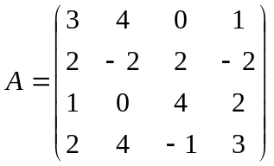，求矩阵第四行元素余子式之和。
解 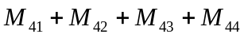=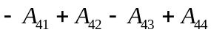
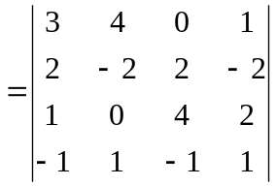
＝0

- (20分) 已知向量组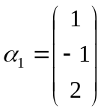，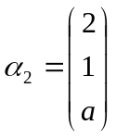，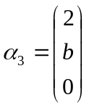与向量组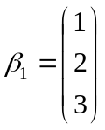，，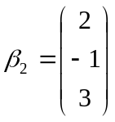，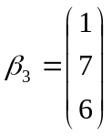有相同的秩，且向量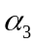可由向量组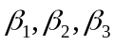线性表示，求参
数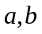的值。
解 由于可由向量组，且
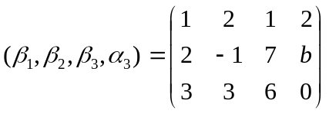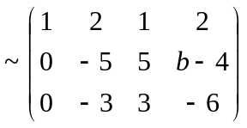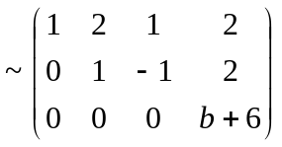
所以，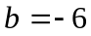。且的秩为2。
所以，向量组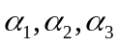的秩为2，于是
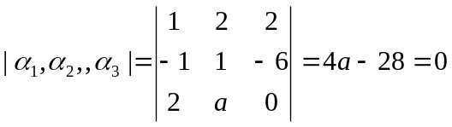
所以，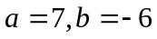。

三、 (15分) 设n阶方阵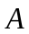的各行元素之和为零，的伴随矩阵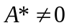，

求齐次线性方程组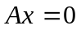的通解。
解 由于，所以，存在代数余子式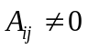，于是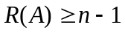，
又由于的各行元素之和为零，所以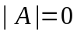，因此，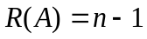。
所以，的解空间是一维的。
又由于的各行元素之和为零，则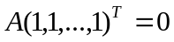.
因此，向量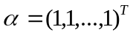是的基础解系，
方程组的通解为：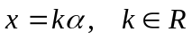。

2－1
四、 (20分) 已知二次型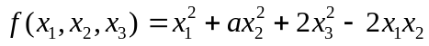可以经过正交变
换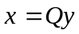化成标准形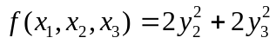，求数和正交矩阵。
解 二次型的矩阵为：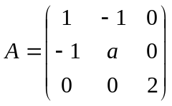，且矩阵的特征值为: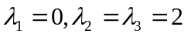，
由特征值性质有：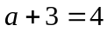，所以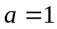。
又由于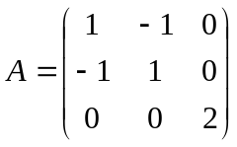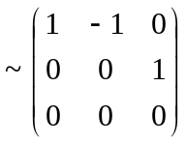，
所以，对应特征值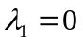的特征向量为：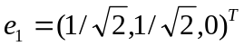,
又由于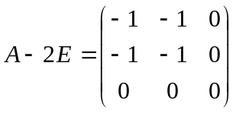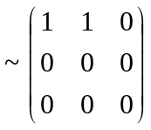，
所以，对应特征值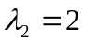的特征向量为：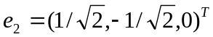,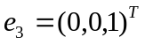
因此，正交矩阵为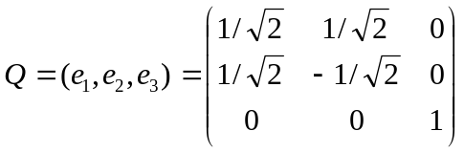。

五、 (15分) 设四阶矩阵满足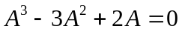，且的秩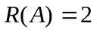，问矩
阵是否与对角矩阵相似，为什么？

解 由，所以0是矩阵的特征值，且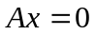的解空间是二维的，因此，属于
特征值0存在两个线性无关的特征向量。
又由于，
如果1和2都是矩阵的特征值，则矩阵有四个线性无关的特征向量，矩阵与对角
矩阵相似。
若2不是矩阵的特征值，则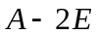可逆，于是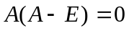，
所以有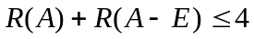,于是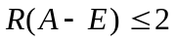，
因此1是矩阵的特征值，且属于特征值1存在两个线性无关的特征向量。则矩阵有
四个线性无关的特征向量，矩阵与对角矩阵相似。

同理，若1不是的特征值，则2是矩阵的特征值，且属于特征值2存在两个
线性无关的特征向量。则矩阵有四个线性无关的特征向量，矩阵与对角矩阵
相似。
因此，矩阵与对角矩阵相似。 15分

六、 （15分）某农场饲养的某种动物所能达到的最大年龄为6岁，
将其分成三个年龄组：第一组，0～2岁；第二组，3～4岁；第三组，5～6
岁。动物从第二年龄组起开始繁殖后代,经过长期统计,第二组和第三组的繁殖
率分别为4和3只。第一年龄和第二年龄组的动物能顺利进入下一个年龄组
的存活率分别为和。假设农场现有三个年龄段的动物各1000只，问6年
后农场三个年龄组的动物各有多少只？
解 记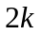年后三个年龄组的动物只数分别为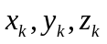，则有
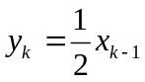，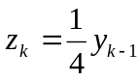，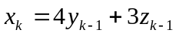，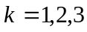
即
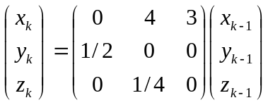，且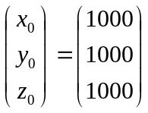
所以，
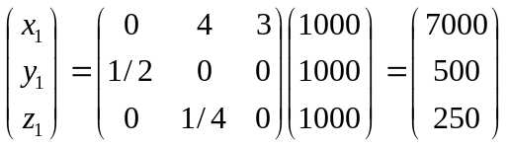
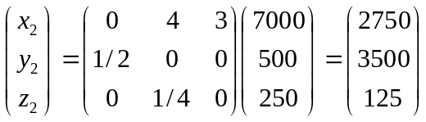
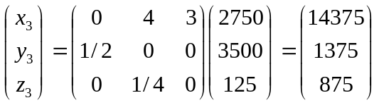
即，6年后农场有0～2岁动物14375只，3～4岁动物1375只，5～6岁动物
875只。

2-2

